**Menggunakan Flash Fill Pada Microsoft Excel 2013**

Pertama-tama buatlah table lalu tulis Seperti ini:

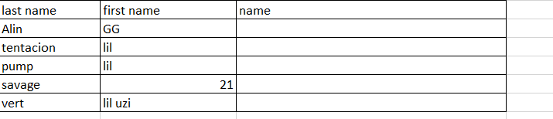

Lalu isi lah name baris pertama seperti dibawah:

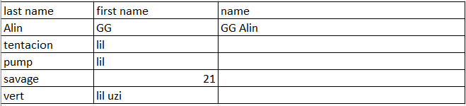

Lau klik data dan klik flash fill di data..

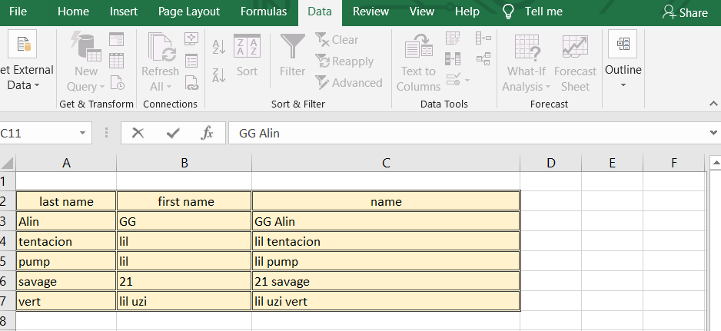

**VLOOKUP**

Buatlah table pada berikut ini:  
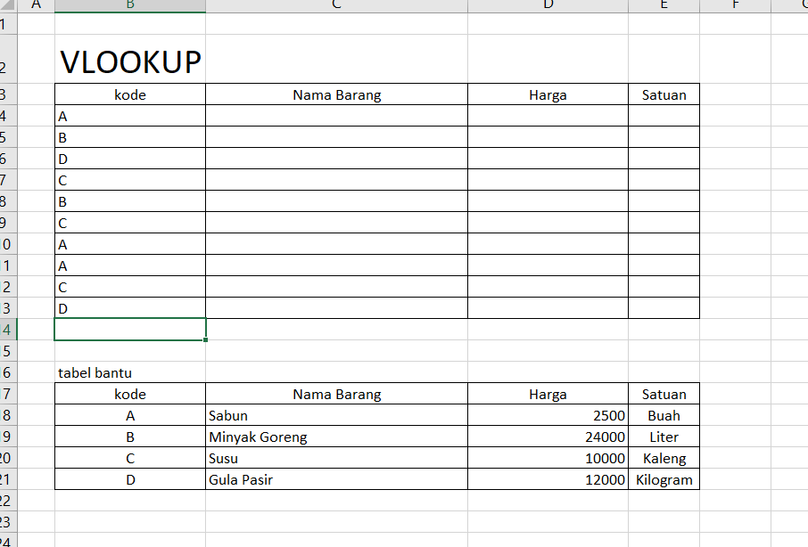

Lalu buatlah rumus =VLOOKUP(B4,B18:E21,2,FALSE) lalu drag kebawah

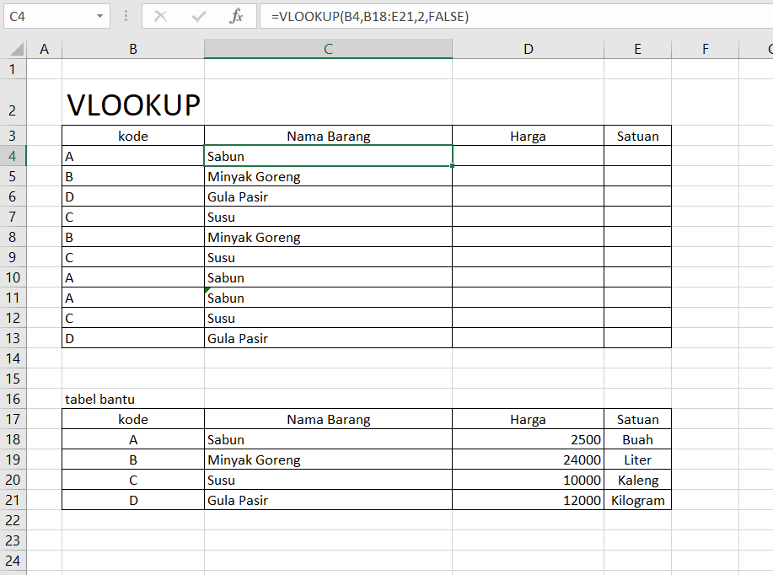

HLOOKUP

Buatlah table seperti berikut ini:

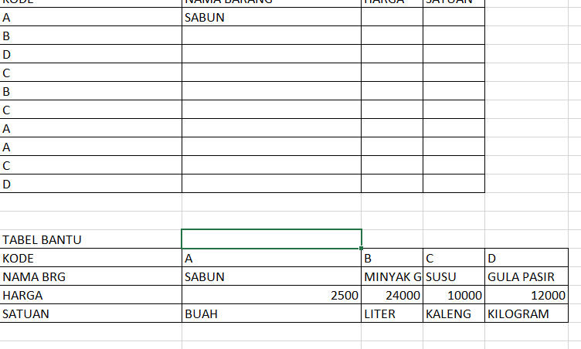

Buatlah rumus yaitu =HLOOKUP(A4,$B$17:$E$20,2,FALSE)

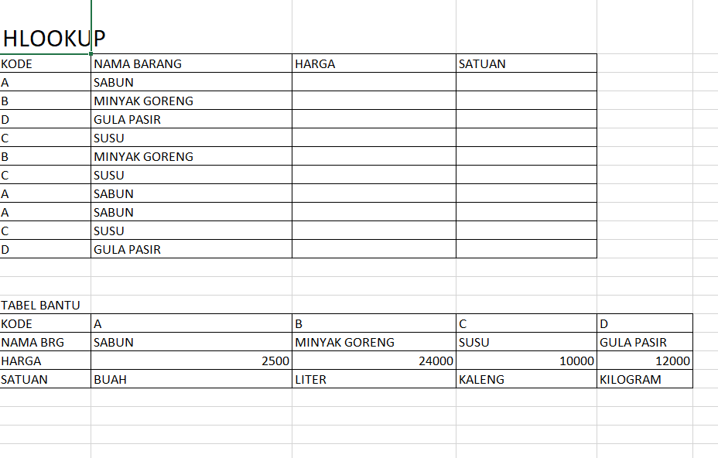

**Fitur – fitur dalam MS.EXCEL**

**1.“TELL ME” BOX**

Anda bisa menemukan sebuah kotak yang bertuliskan *"Tell me what you want to do..."* dibagian atas ribbon excel 2016 yang juga bisa di akses dengan **shortcut Alt+Q**.  
  
Pada kotak tersebut, tuliskan beberapa frasa kalimat atau kata yang terkait dengan apa yang ingin Anda lakukan. Office Excel 2016 otomatis akan menyediakan beberapa fitur yang terkait dengan kebutuhan anda.  
  
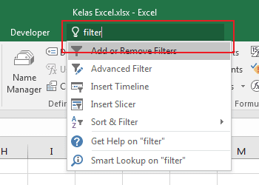

**2.NEW CHART TYPE**  
Lebih tepatnya Excel 2016 menambahkan 6 tipe bagan atau chart: *Treemap*, *Sunburst*, *Pareto*, *Histogram*, *Box and wishker*, dan *Waterfall*.  
  
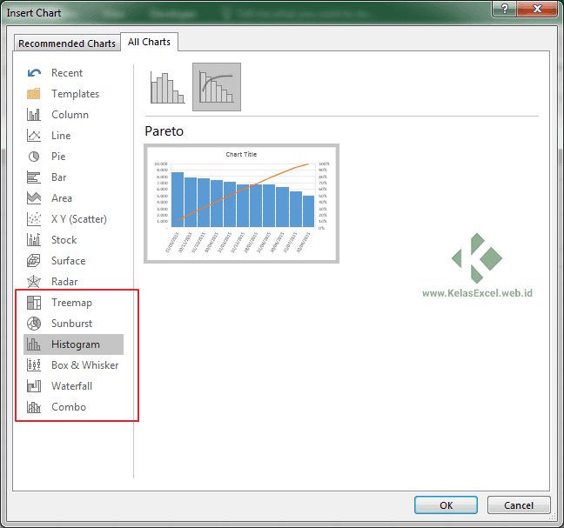

**3.GET & TRANSFORM**

Fitur ini sebelumnya tersedia secara terpisah sebagi add-in yang disebut dengan Power Query. Pada excel 2016 fitur ini tersedia secara default (bawaan) yang bisa anda temukan pada **Tab Data--Group Get & Transform**.  
  
Dengan fitur ini, selain digunakan pada data yang sudah ada di excel, Anda juga dapat mengimport data dari sumber lain secara mudah dan cepat untuk di transformasi yang kemudian bisa Anda olah lebih lanjut.  
  
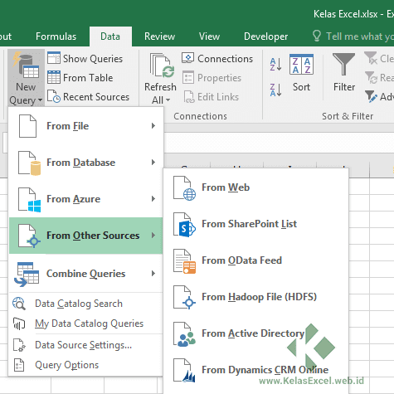  
  
Selain mengimpor file CSV(Comma Separated Values) dan file excel lain, dengan fitur baru ini sekarang Anda dapat mengimport data dari berbagai sumber database (*SQL, Access, Oracle, IBM, dll.*), Azure maupun sumber lain semisal facebook dan Salesforce.

4.FORECASTING

Pada Excel 2016 fungsi digantikan dengan fungsi baru yakni *FORECAST.LINEAR* dan juga ditambahkan dengan beberapa varian lain seperti *FORECAST.ETS*, *FORECAST.ETS.CONFINT*, *FORECAST.ETS.SEASONALITY* dan *FORECAST.ETS.STAT*.

Selain fungsi-fungsi excel tersebut Excel 2016 juga menyediakan fitur **Forecast Sheet** yang bisa Anda temukan pada **Tab Data--Group Forecast**.  
  
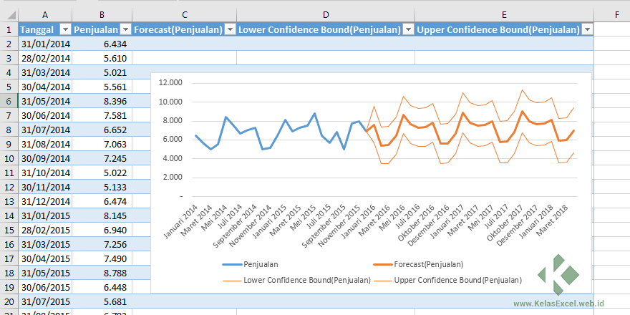  
  
Dengan fitur ini, asalkan Anda memiliki jumlah data yang layak dan memenuhi kriteria, Excel akan mampu meramalkan trend data anda ke masa depan serta menunjukkan tingkat kepercayaan ramalan tersebut.

**5.QUICK ANALYSIS TOOLS**

Quick analysis tool adalah alat yang akan menghemat waktu Anda. Pada dasarnya fitur yang juga bisa diakses dengan **Shortcut Ctrl+Q** ini juga sudah tersedia pada versi office excel 2013 dan disempurnakan pada versi Excel 2016 yang baru.  
  
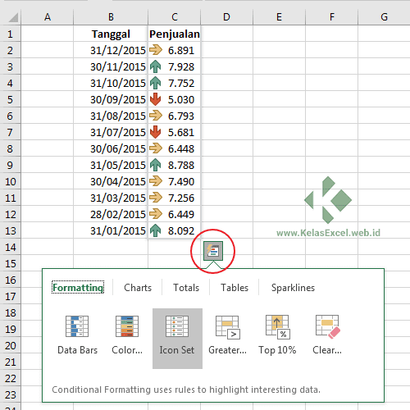  
  
**Quick analysis tool** menyediakan beberapa menu pilihan untuk melakukan formatting, menambahkan chart atau sparkline, melakukan penjumlahan, serta [membuat tabel](https://www.kelasexcel.web.id/2016/04/cara-membuat-tabel-di-excel.html) secara otomatis.  
  
Cara menggunakannya cukup mudah. Setelah Anda selesai mengisi data pada spreadsheet atau tabel, pilih/seleksi seluruh rentang data anda. Perhatikan ikon lembar kerja petir di sudut kanan bawah. Klik ikon ini dan menu lain akan muncul yang memperlihatkan beberapa opsi atau pilihan menu untuk apa yang harus dilakukan dengan data ini.

**6.3D MAPS - POOWERMAPS**  
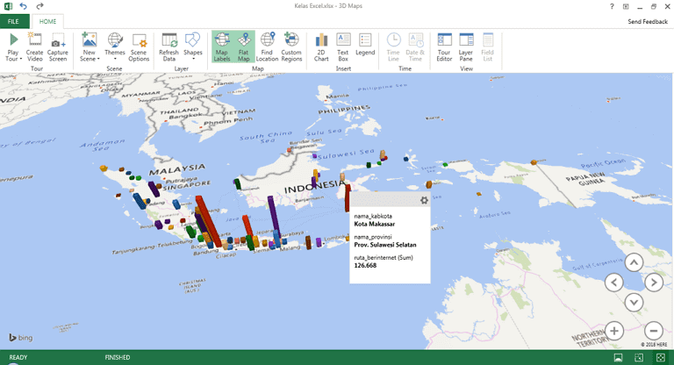  
  
Pada versi sebelumnya fitur ini dinamakan Power Map yang merupakan Add-in terpisah. Pada Excel 2016 fitur ini tersedia secara bawaan default dengan nama "**3D Maps**" yang bisa anda temukan pada **Tab Insert--Group Tours**.  
  
3D Maps bisa anda gunakan untuk menampilkan perbandingan data berdasarkan lokasi kota atau negara. Dengan fitur ini visualisasi data tentu akan lebih menarik.

**7.SMART LOOKUP**

Smart Lookup adalah fitur baru yang tersedia pada Office 2016. Fitur ini secara otomatis akan menemukan informasi di Web menggunakan mesin pencari Bing tanpa memaksa pengguna untuk membuka browser Internet dan menjalankan pencarian secara manual.  
Untuk menggunakan Smart Lookup pada Excel 2016 pilih frasa kata atau kalimat pada sel exel kemudian klik kanan dan pilih menu Smart Lookup.  
  
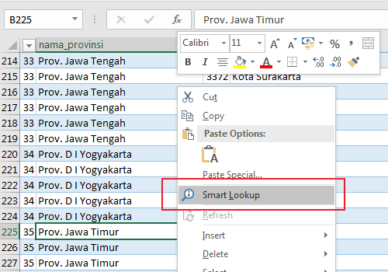  
  
Panel wawasan atau Insight akan terbuka dan menampilkan definisi, artikel Wiki, dan pencarian terkait yang teratas dari web. Anda juga dapat mengakses Smart Lookup kapan saja dengan masuk ke menu **Review--Smart Lookup** dan memasukkan kueri pencarian di sana.

**8.INK EQUATIONS**  
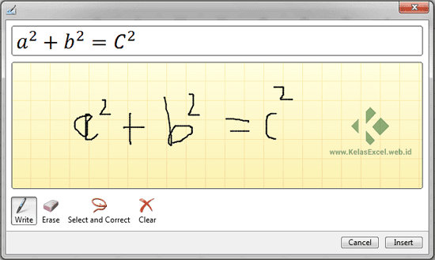  
  
Dengan Excel 2016, memasukkan persamaan matematika akan jauh lebih mudah. Kapanpun anda ingin menyisikan persamaan matematika sederhana atau kompleks pada sebuah Sheet excel, gunakan fitur Ink Equations yang bisa Anda temukan pada **Tab Insert--Group Symbols--pilih Equation**.

**SHORTKEY EXCEL**

Format :

* **Ctrl + ; =** Mengaktifkan tanggal sesuai dengan yg aktif di komputer
* **Ctrl +:** = Menampilkan waktu langsung yang aktif di komputer
* **Ctrl +B** = Cetak tebal teks/*Bold*
* **Ctrl + &** = Border, sel luar yang terpilih
* **Ctrl +_** = Menghapus Border
* **Ctrl + $** = Memformat Mata uang langsung
* **Ctrl + #** = Format Tanggal Langsung
* **Ctrl + Shift + P** = Kotak dialog Font
* **Ctrl + I** = Memiringkan teks/*Italic*
* **Ctrl + !** = Format Angka dua angka desimal
* **Ctrl + %** = Format Persentase secara cepat
* **Ctrl + 5** = Cetak Coret Tulisan
* **Ctrl + @** = Format Waktu secara cepat
* **Ctrl + U** =Garis Bawah/*underline*

Navigasi:

* **Ctrl + Home** = Pindah ke awal worksheet
* **Ctrl + [tombol panah]** = Halaman akhir worksheet
* **Ctrl + PgUp / PgDn**       = Berikutnya / lembar kerja sebelumnya
* **F5**  = Kembali ke "kotak dialog”
* **Ctrl + G** = Kembali ke "kotak dialog
* **Ctrl + End** = sel terakhir worksheet
* **Alt + PgUp** = Pindah satu layar/worksheet ke kiri
* **Alt + PgDn**  = Pindah satu layar/worksheet ke kanan

Menseleksi:

* **Shift + F8**  = Tambahkan sel non-berdekatan
* **Ctrl + A** = menseleksi Seluruh lembar kerja (Semua)
* **Ctrl + Spacebar** = menseleksi seluruh kolom
* **Shift + Spacebar** = menseleksi seluruh baris
* **Ctrl + Shift + [tombol panah]** = menseleksi sampai sel terakhir
* **Ctrl + F** = Cari dan Ganti
* **F1**   = mencari bantuan/Help
* **Ctrl + 0**  = menyembunyikan kolom yang aktif/terseleksi
* **Ctrl + 9** = menyembunyukan baris yang terseleksi
* **Ctrl + K** =  membuat hyperlink
* **Ctrl + Shift + Plus (+)** = menampilkan Kotak dialog "Insert" dialog
* **Alt + F8**  = Menampilkan kotak dialog Makro
* **Ctrl + F9** = Meminimize workbook
* **Ctrl + F11**  = Membuat worksheet makro baru
* **Shift + F11** = Membuat worksheet Baru

Workbook:

* **Ctrl + N** =  membuat workbook baru
* **Ctrl + F6**  = Masuk ke Berikutnya workbook
* **Ctrl + O** = membuka workbook/file yang sudah disimpan
* **Ctrl + V** = Paste teks atau objek hasil copy atau cut
* **Ctrl + P** = Cetak naskah
* **Ctrl + F2** = Print Preview
* **Ctrl + Y** = mengulangi perintah terakhir/ redo
* **Ctrl + H** = mencari dan mengganti teks
* **Ctrl + F10** =  mengembalikan ukuran lembar kerja (ukuran)/ restore
* **Ctrl + F1** = Menampilkan atau menyembunyikan ribbon
* **Ctrl + S** = Menyimpan lembar kerja
* **Ctrl + Shift + \***  = Memilih daerah sekitar sel yang aktif
* **F7** =  Memerikasa ejaan dalam bahasa inggris/spelling and grammar
* **Ctrl + Esc** = "Start" menu
* **F6** = Mengganti antara worksheet, Ribbon, task pane, dan kontrol Zoom
* **Ctrl + Z** = Undo
* **Ctrl + Shift +** = Menampilkan baris yang tersembunyi
* **Alt + F11** = Masuk ke Visual Basic Editor

Rumus:

* **F4** = Mengabsolutkan rumus yang terseleksi
* **F9**  = Menghitung (jika auto-recalculation tidak aktif)
* **Ctrl + Shift + F3** = Memberi nama sell yang aktif
* **Ctrl + `** = Menampilkan semua rumus, on / off
* **Shift + F3** =  Menampilkan kotak dialog "Insert Function"
* **Ctrl + F3**= Menampilkan Kotak dialog “Name Manager”
* **F3**= Menampilkan kotak dialog name

Umum:

* **Alt + F1** = Membuat grafik berdasarkan data sel yang terseleksi
* **Alt + F4**  = Menutup / keluar dari Excel
* **Ctrl + W** = Menutup workbook yang aktif
* **Shift + F2** = Memasukan komentar
* **Shift + F10** =  Menghapus komentar
* **Alt + Spacebar** = Mengaktifkan kontrol menu untuk jendela Excel
* **Ctrl + C** = mencopy
* **Ctrl + T** = Menampilkan Kotak dialog “Create Table”
* **Ctrl + X** = Memindahkan isi sel yang dipilih/ terseleksi
* **Ctrl + Minus (-)** = Memunculkan kotak dialog "Delete Cell”
* **F12** = Save As/ menyimpan file dengan nama beda atau ditempat yang berbeda
* **F2**  = Mengedit sel aktif
* **F8** = "Memperpanjang" mode, on / off
* **Ctrl + D** = Perataan bawah untuk sel yang terseleksi
* **Ctrl + R** = perataan kanan untuk sel yang terseleksi